认证审核报告审批页
项目编号 | 0055-2020
受审核方名称 | 大庆胜兴石油科技有限公司
注册地址 | 大庆市红岗区中心村,萨大路西侧50米(原人大办公楼)创业集中区A64号
经营地址 | 黑龙江省大庆市让胡路区北方建材城18-3综合楼401室
审核类型 | MMS：监督第1次
认证范围 | MMS:石油钻采设备配件、五金工具、橡胶管的加工；篷、帆布制品的销售
服务认证等级（适用时） | □十星级□九星级 □八星级 □七星级 □六星级  □五星级 □四星级 □三星级 □达标级
评审人员签字 | 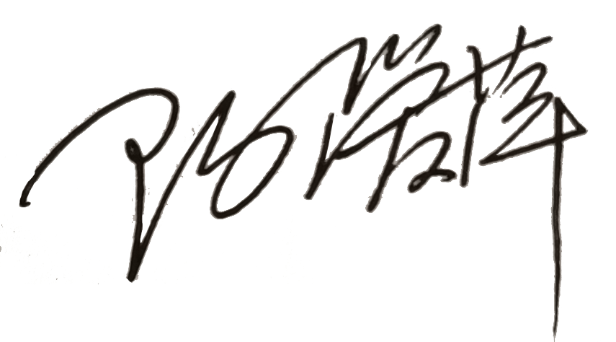
认证决定结论 | ■案卷符合要求，可以认证注册/保持  □案卷不符合要求，不可以认证注册/保持
认证决定人员签字 |  | 日期 | 2021-03-18
机构总经理审批意见 | ■认证流程符合要求，可以认证注册/保持  □认证流程不符合要求，不可以认证注册/保持
总经理签字 | 

